Màn hình: Dashboard Quản lý kho (WarehouseDashboard)

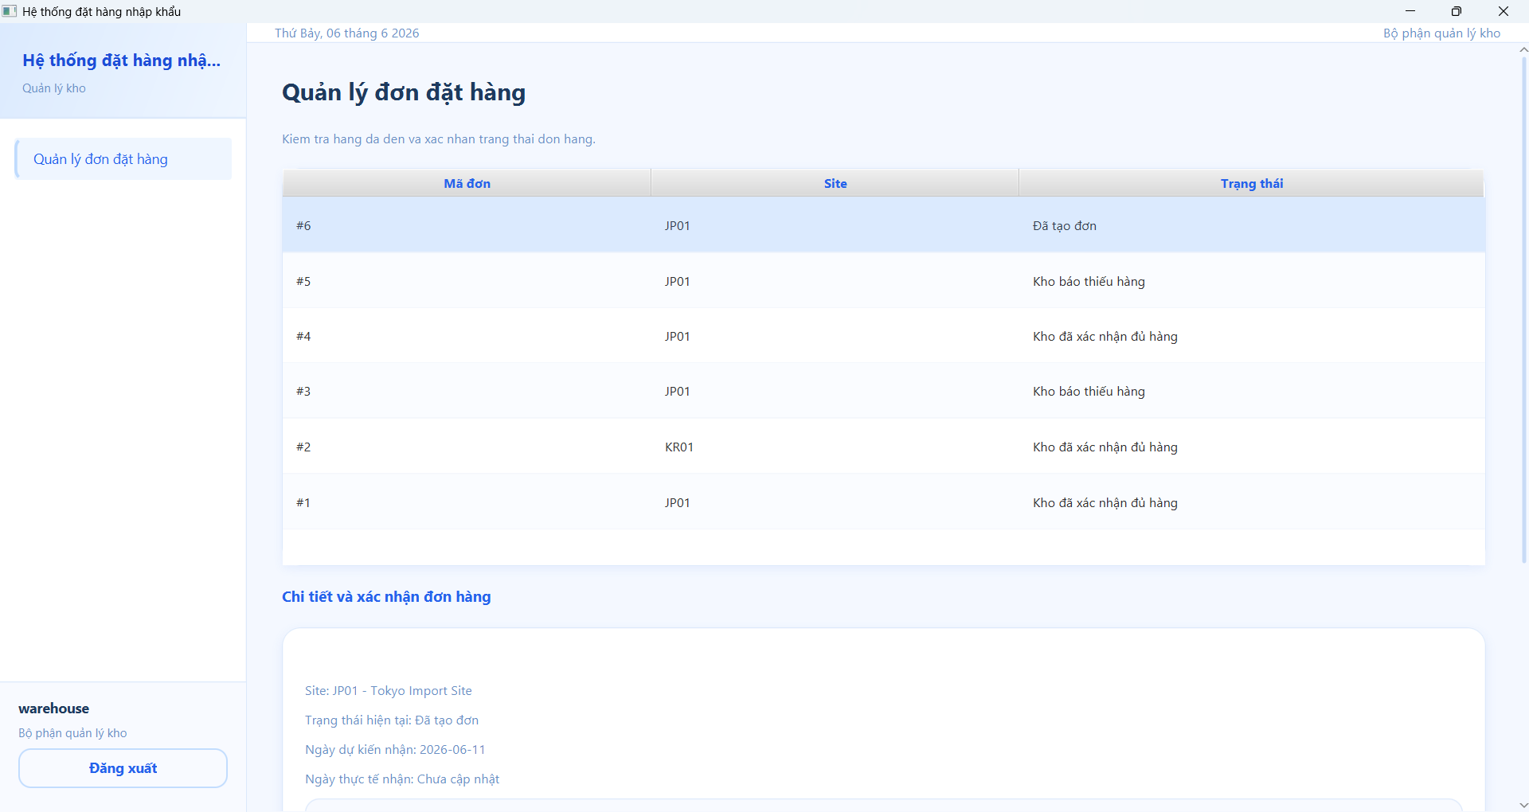

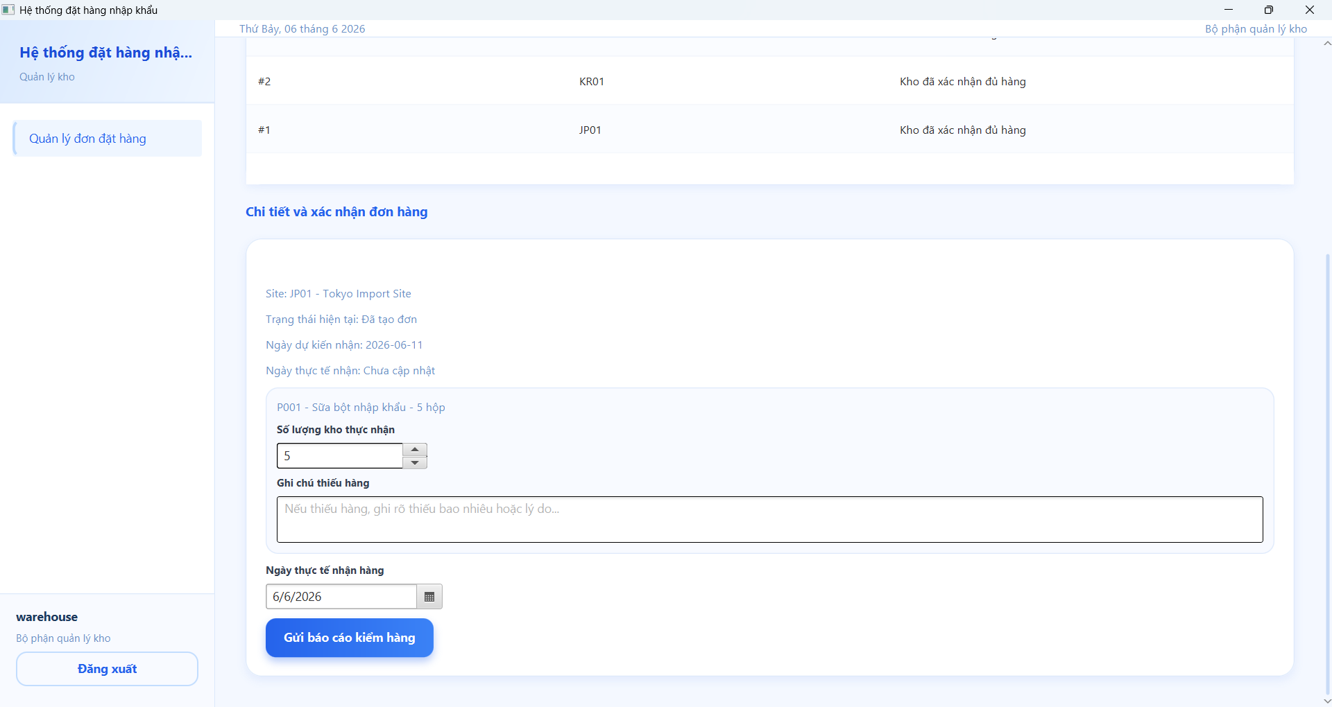

1. Thành phần chung
Tên thành phần | Hành động | Chức năng/Hành vi
Menu "Quản lý đơn đặt hàng" | Click | Hiển thị danh sách các đơn hàng nhập khẩu trong vùng nội dung chính.
Thông tin người dùng | Xem | Hiển thị tên đăng nhập và vai trò hiện tại.
Nút "Đăng xuất" | Click | Đăng xuất khỏi hệ thống và quay về màn hình đăng nhập.

2. Vùng danh sách đơn hàng
Tên thành phần | Hành động | Chức năng/Hành vi
Bảng danh sách đơn hàng | Chọn dòng | Hiển thị danh sách SiteOrder và cho phép người dùng chọn một đơn hàng để xem chi tiết.
Cột Mã đơn | Xem | Hiển thị mã định danh đơn hàng.
Cột Site | Xem | Hiển thị Site cung cấp hàng hóa.
Cột Trạng thái | Xem | Hiển thị trạng thái hiện tại của đơn hàng.

3. Vùng chi tiết đơn hàng
Tên thành phần | Hành động | Chức năng/Hành vi
Thông tin đơn hàng | Xem | Hiển thị mã đơn, Site, ngày dự kiến giao hàng và ngày thực tế nhận hàng (nếu có).
Danh sách mặt hàng | Xem | Hiển thị các mặt hàng thuộc đơn hàng cùng số lượng đã đặt.
DatePicker "Ngày thực tế nhận hàng" | Chọn ngày | Cho phép nhập ngày thực tế hàng được nhận tại kho.
Ô nhập "Số lượng thực nhận" | Nhập số | Cho phép nhập số lượng thực tế nhận được của từng mặt hàng.
Ô nhập "Ghi chú thiếu hàng" | Nhập văn bản | Cho phép ghi chú nguyên nhân thiếu hàng nếu số lượng thực nhận nhỏ hơn số lượng đã đặt.
Nút "Gửi báo cáo kiểm hàng" | Click | Gửi dữ liệu xác nhận nhập kho tới hệ thống để xử lý.

4. Thành phần phản hồi

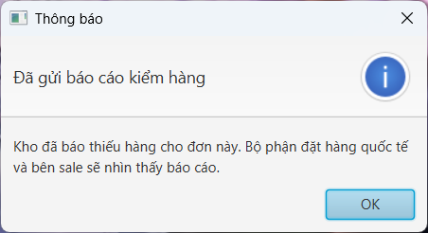
Tên thành phần | Hành động | Chức năng/Hành vi
Popup thông báo thành công | Nhấn OK | Thông báo dữ liệu đã được lưu thành công và trạng thái đơn hàng đã được cập nhật.
Popup thông báo lỗi | Nhấn OK | Hiển thị thông báo lỗi khi quá trình lưu dữ liệu thất bại hoặc xảy ra lỗi hệ thống.

